**Задача T3. СТАНЦИИ**

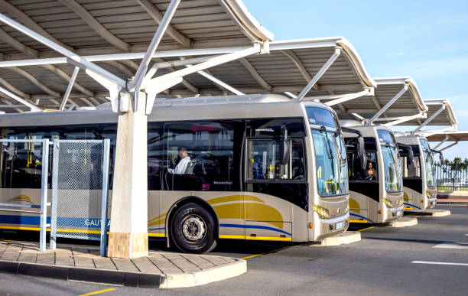Откакто поскъпна бензина Кюшо трябваше да вземе множество тежки решения – дали да източи повече своите клиенти или да се откаже от рекорда си за най-високо платените служители в цялата страна, дали да премахне по-дългите екскурзии от разписанието или да закарва пътниците само на отиване пък после те да се оправят, дали да купи пъпеш или диня за десерт. Един въпрос обаче остана без решение – как да намали излишния разход на бензин.

В крайна сметка Кюшо реши, че ще е най-добре, ако построи няколко нови станции, в които да може автобусите да се съхраняват, но изборът в кои градове да бъдат построени се оказа доста труден. Има общо **N** града, номерирани с числата от 1 до **N**, в които една нова станция не би навредила и **М** еднопосочни пътни отсечки, всяка една от които свързва двойка различни градове.

За да е сигурен, че станциите са добре разположени, Кюшо иска между всяка една двойка от тях да има маршрут в поне едната посока (един маршрут може да се състои и от повече от един директен път). Също така броят станции трябва да е максимален, за да може излишните разходи за гориво да бъдат сведени до минимум. Помогнете на Кюшо, като напишете програма **stations**, която по дадена пътна мрежа да намира търсеният максимален брой станции.

**Вход**

От първия ред на стандартния вход се въвеждат естествените числа **N** и **M** – броят градове и еднопосочни пътни отсечки между тях. От следващите **M** реда се въвеждат по две числа **A** и **B**, задаващи, че има еднопосочен директен път между градове с номера **A** и **B**.

**Изход**

На стандартния изход изведете едно число – търсеният брой станции.

**Ограничения**

* 2 ≤ **N** ≤ 105
* 1 ≤ **M** ≤ 106
* 1 ≤ **A**, **B** ≤ **N**

Подзадачи

|  |  |  |  |
| --- | --- | --- | --- |
| **Подзадача** | **Точки** | **N** | **Допълнителни** |
| **1** | 15 | ≤ 15 | Няма |
| **2** | 30 | ≤ 105 | Няма маршрут, който да започва и да свършва в един и същи град. |
| **3** | 25 | ≤ 1000 | Няма |
| **4** | 30 | ≤ 105 | Няма |

*Точките за подзадача се получават само ако се преминат успешно всички тестове предвидени за нея.*

**Пример**

|  |  |  |
| --- | --- | --- |
| **Вход** | **Изход** | **Пояснение** |
| 10 16  5 6  6 10  10 5  6 4  4 1  1 8  6 8  10 9  9 2  2 7  7 9  2 3  8 3  5 4  6 7  7 8 | 8 | Осемте станции ще бъдат построени в градове: 2, 3, 5, 6, 7, 8, 9 и 10. Между всеки два от тях има маршрут в поне едната посока и няма решение, включващо 9 или всичките 10 града. |